Тема :Буква О, звук О

Цель: познакомить учащихся с гласным звуком (о) и способом его обозначения на письме с помощью букв О, о

Задачи:

-делить слово на слоги; учить выделять ударный слог;

-из слогов вычленять звуки;

-развивать фонематический слух;

-формировать умение четко и правильно выражать свои мысли, используя распространенные предложения;

-находить необходимую информацию в учебнике;

-объяснять смысл пословиц и применять их в речи.
Ход урока.

Этапы урока | Содержание деятельности учителя. | Содержание деятельности ученика. | Формирование УУД. | Приложение | Примечания
1.Организационный момент. | -Здравствуйте, ребята!  -Проверьте свое рабочее место.Все ли приготовили к уроку?  -Посмотрите друг на друга.Поздоровайтесь с соседом глазами и улыбнитесь ему.  -Вы пришли на урок за знаниями и у вас всё получится! Успехов вам! | Приветствие. Настрой на работу | Личностные (Л): умение сконцентрироваться, слушать и слышать.
2. Подготовка обучающихся к изучению нового материала. | -С какой буквой мы познакомились на прошлом уроке?  -Какой звук она обозначает?  -Докажите, почему?  -Приведите примеры слов с звуком (а)  _Назовите местонахождение этого звука:в начале, в середине или в конце слова?  -Откройте учебник на странице 23 «Азбуки».Рассмотрите иллюстрацию на этой странице. К какой она сказке?  -Кто может вспомнить и рассказать эту сказку?  -В какое время происходит событие?  -На чем едет старик?  -Кто запряжен в сани?  -Часто ли мы видим в настоящее время лошадей в упряжке?  -А ещё 100 лет назад это был распространенный способ передвижения как в деревне, так и в городе. Но для того ,чтобы этот способ передвижения не подводил готовили сани летом, а зимой ремонтировали телегу. Именно тогда появилась пословица «Готовь сани летом, а телегу зимой»  -В каких случаях мы можем использовать эту пословицу?  -Рассмотрите очень внимательно иллюстрации к этой сказке. Обратите внимание на выражение мордочки у лисы. Какой характер у этого животного?  -Почему женщины всполошились ,когда шли по воду?  -Чем опасен волк для селян?  -Кому вы сочувствуете в этой сказке? Почему? | Ответы детей  Дети приводят примеры слов  Работа с учебником  Ответы детей .  Сказка «Лиса и Волк»  Если сказку мало кто читал,либо путаются в содержании предлагаю прослушать аудиозапись данной сказки.  Ответы детей  Зимой  На санях  Лошадь  Встречается редко  Ответы детей  Хитрая плутовка, обманщица | Познавательные (П): умение моделировать, сравнивать, выражать свои мысли, составлять целое из частей, строить логические цепь рассуждений, сопоставлять.  Коммуникативные (К): умение сотрудничать с учителем и сверстниками. Л: выражать своё мнение.
3.Организация освоения исходных знаний. | На доску выведена картина с изображением дочери и матери,которые пришли в сад. В саду летают осы.  -Что изображено на картине?  -Кто летает в саду?  -Какие эмоции у девочки вызвало появление ос?  -Что она говорит?  -Произнесите слово «осы». Какой звук слышится в начале слова?  -Какой это звук гласный или согласный?  -Произнесем звук правильно. Для этого губы чуть-чуть сужаем и округляем.  Фонетическая зарядка  -Произнесите с разной интонацией:утвердительно «О!»,вопросительно «О?» и удивленно «О?!»  Чистоговорка  О-о-в чашке молоко  О-о-пью молоко  О-о-в доме светло  О-о-в доме тепло  -А теперь давайте познакомимся с буквой которой обозначается этот звук  -Что она вам напомнила?  Посмотри на колесо  И увидишь букву О  В старом дереве дупло  Ну совсем,как буква О  В этой букве нет угла  Оттого она кругла  До того она кругла  Покатиться бы могла | Беседа по картине  Произносят слово  -О-о-о!  Произносят слово, анализируют его  Упражнение в произнесении  звука.  Знакомство с буквой.  Приводят примеры | Регулятивные (Р): умение самостоятельно выделять учебную задачу.  П: умение сравнивать разными способами. | Приложение №1

 |  |  | Л: высказывание своего мнения.
Физкультминутка. | Девочки и мальчики  Прыгают, как мячики,  Ножками топают,  Ручками хлопают,  Головой кивают,  Дружно отдыхают. | Выполняют названные движения | К: умение сотрудничать
4.Первичное закрепление знаний. | -Приведите примеры слов ,где встречается этот звук. Назовите его местоположение в слове | Приводят примеры | П: умение выделять условие и вопрос, составлять схему, измерять, сравнивать.  Р: умение делать вывод.
5.Обобщение усвоенного, связь сформированных представлений с известными новыми фактами. | Работа по учебнику на стр 25 «Азбуки»  -Кто нарисован на этой странице?  -Какое название имеют эти рыбы?  -Название какой рыбы начинается на звук (о)?  Окуней легко узнать по поперечным полосам на туловище и красным плавникам  -Произведем звуко-буквенный разбор слова  Работа по алгоритму:делим слово на слоги, определяем ударный слог,называем каждый сог и даем ему характеристику,вычленяем звуки в слоге.Первый слог состоит из гласного звука, второй и третий слоги-слияния  -в тетради по чтению запишем схему этого слова. | Рассматривают иллюстрации, делают выводы  Окуни  Анализ слова, построение схемы | П: умение  Р: умение сопоставлять, применять научные знания в жизни. | Приложение №2
6.Закрепление пройденного, формирование умений пользоваться полученными знаниями. | Карточка с картинками.Задание: составить схему к каждому слову. (См Приложение) | Самостоятельная работа | П: Умение выделять условие и вопрос, заполнять схему.  К: умение работать в паре.  Р: умение выбрать необходимое решение.
7.Контроль за результатами обучения. | -Сравните свои схемы с теми , что размещены на доске.  -Оцените свою работу | Сравнение, самоанализ | Р: умение сделать выводы.  П: знать правило и уметь его применять на практике.
8.Подведение итогов урока. | _С какой буквой познакомились на уроке?Какой этот звук? |  | Л: умение выражать свои мысли.
9.Рефлексия (познавательная, эмоциональная) | Рефлексия «Осеннее дерево»  -Сейчас на дворе осень. Все деревья стоят в золотом убранстве. одеть свой осенний наряд  -Если вам было интересно и всё понятно-прикрепите к веткам жёлтые листья.  -если что-то вызвало затруднение-оставьте листья зелёными.  -Если было совсем непонятно-пусть веточки останутся голыми, это сигнал, что тему стоит повторить  (см приложение) |  | Р : Самооценка, саморегуляция эмоциональная и познавательная. | Приложение №3

Приложение №1:
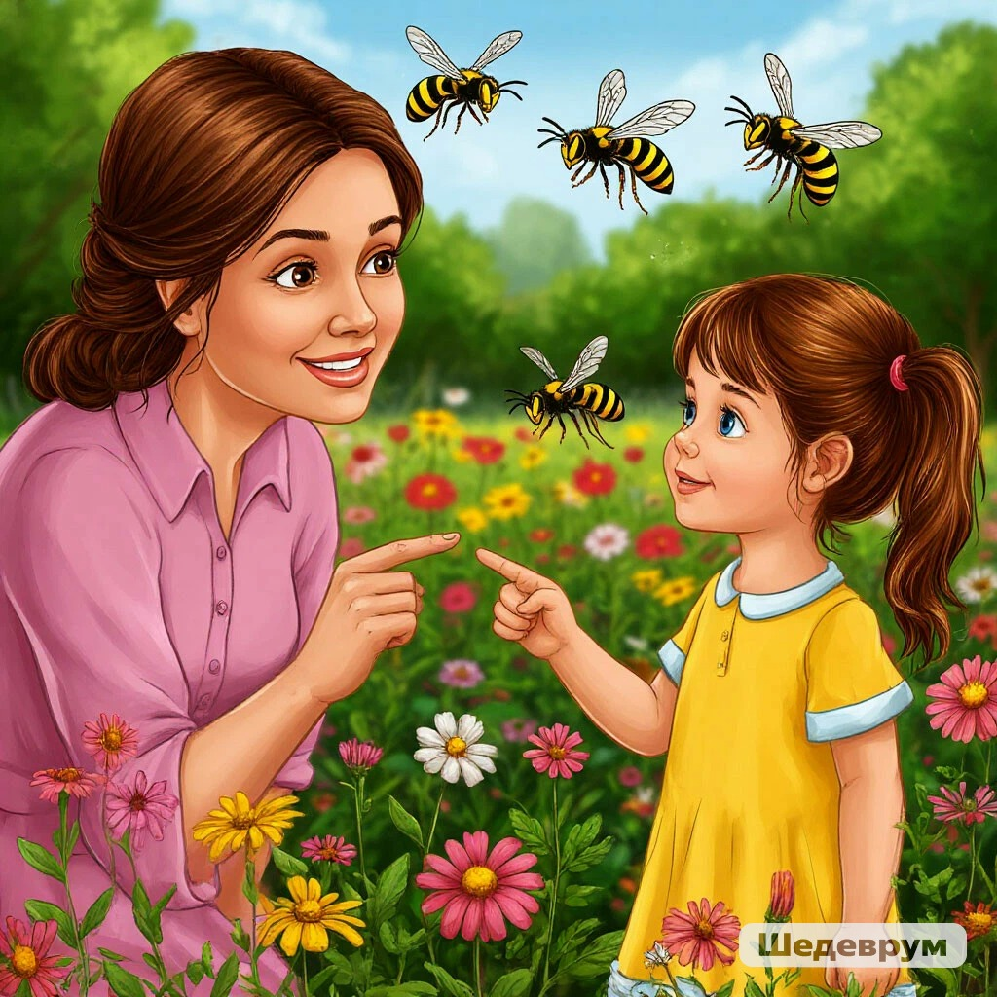

Приложение №2:
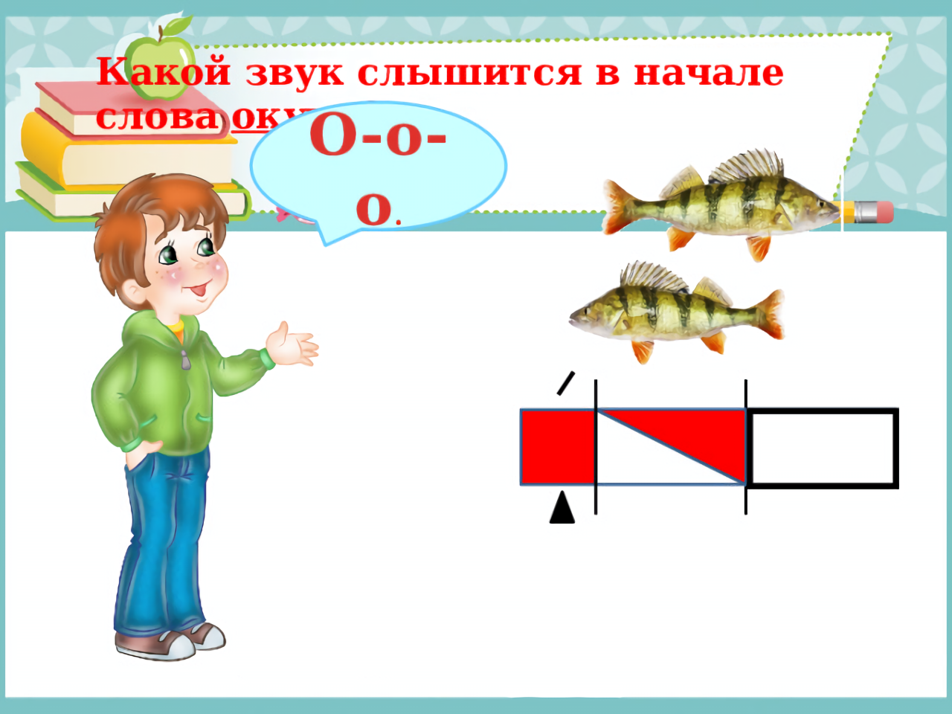

Приложение №3:


